السيرة الذاتية
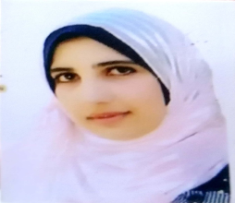 البيانات الشخصية:
الاسم الرباعي و اللقب:د. رؤى ماهر عزيز محمود الجريسي
تاريخ و مكان الميلاد:1987 موصل
الجنس: انثى
العنوان الحالي: حي الشرطة,موصل,عراق
الحالة الاجتماعية: متزوجه
افراد الاسرة: 4
الديانة: مسلمه
تاريخ أول تعيين بالوظيفة:23\1\2012
رقم هوية الأحوال المدنية 00936353
الجنسية:عراقيه
Roaamahiraziz87@uomosul.edu.iq البريد الالكتروني

الشهادات و المؤهلات
بكالوريوس طب وجراحة عامة كلية طب الموصل. 2011

بورد العربي للأمراض الجلدية والتناسلية 2020
اللقب العلمي:مدرس
التخصص العام:الطب الباطني
التخصص الدقيق:أمراض الجلدية والتناسلية

الخبرات العلمية:
-العمل على أجهزة الليزر وتجميل البشرة

المشاركة في المؤتمرات و الندوات :
المشاركة في موتمرات الجلدية في مدينة الطب للاعوام من 2015 الى 2019
المشاركة في الندوات الالكترونية للامراض الجلدية في سنة 2020
المشاركة في مؤتمر كلية طب الموصل الخاص بالبحوث سنة 2021

المنشورات العلمية

النشاطات الأخرى
- عضو في اللجنة الامتحانية كلية طب الموصل سنة 2020-2021

عدد كتب الشكر
( 5 ) كتاب شكر وتقدير

مصادر التزكية

